Manual for the software

QGIS

**Gliederung**

1. Allgemeines
2. Die Software QGIS
   1. QGIS (PC) und QFIELD (Android)
   2. Ordnerstruktur
   3. Programmstart
   4. Interface
   5. Koordinatensysteme
3. Mit welchen Daten arbeiten wir?
4. Wie lade ich Daten ein?
5. Wie erstelle ich eine Shapedatei?
6. Wie bearbeite ich Shapedateien und GeoPackages?
   1. Digitaliseren (Punkte, Linien, Polygone)
   2. Attribute bearbeiten, ergänzen, löschen
   3. Darstellung ändern
   4. Beschriftungen
7. Beispiel Wasserleitung
8. Wie erstelle ich Karten?
9. **Allgemeines**

Quantum GIS (QGIS) ist ein kostenfreies Geoinformationssystem, welches stets weiterentwickelt wird. Es findet weltweit Anwendungen in den verschiedensten Unternehmen, Dienstleistern und Behörden. Generell werden Geoinformationssysteme verwendet um Daten zu erfassen, zu visualisieren, zu analysieren und zu präsentieren.

Die Anwendungsgebiete und Funktionen der Software sind enorm groß. Diese Anleitung begrenzt sich auf nur einen sehr kleinen Bereich. Dieser ist generell für die hier nötigen Zwecke ausreichend. Natürlich kann aber in Zukunft die Anwendung weiter ausgebaut werden. Dazu findet man im Internet und speziell im QGIS Support (<https://docs.qgis.org/3.16/en/docs/user_manual/index.html> ) in vielen verschiedene Sprachen, weiterführende Anwendungen und Hilfen.

1. **Die Software QGIS**
   1. **QGIS (PC) und QFIELD (Android)**

Wir unterscheiden zwischen der für Windows geeigneten Software **QGIS** und der für Android genutzten Applikation **QFIELD**. Projekte können in größerem Umfang nur auf dem PC mit der Software QGIS bearbeitet und weitergeführt werden. QFIELD versteht sich lediglich als Ergänzung dazu. QFIELD ist ebenfalls kostenfrei und steht im Playstore zur Verfügung. Mit dieser ist es möglich Projekte mit Android Geräten zu öffnen und zu bearbeiten (Aktuell nur lokal zukünftig ist eine Cloudvariante geplant). Die Bearbeitung begrenzt sich im Wesentlichen nur darauf den unterschiedlichen Layer mit den Attributen zu präsentieren, seinen Standort zu verfolgen und Layer mit Messungen zu ergänzen oder zu verändern. Es können aus der APP heraus Messungen (Genauigkeit GPS des Endgerätes) vorgenommen werden oder Änderungen der Geometrien erfolgen.

|  |  |  |
| --- | --- | --- |
| QGIS | C:\Users\Martin\AppData\Local\Microsoft\Windows\INetCache\Content.MSO\1B41A4B4.tmp | PC |
| QFIELD | Smartphone, Tablet etc. |

* 1. **Ordnerstruktur**

Wenn ein Projekt in QGIS neu erzeugt wird muss ein Pfad angegeben werden. Hier wird das Projekt gespeichert und von hier aus auch gestartet. Um eine Ordnung zu erhalten speichern wir alle Projekte im Ordner „QGIS“ ab. Hier befindet sich auch das Geoinformationssystem der **Fab-Farm (ffgis.qgz).**

**Alle Daten** welche erzeugt bzw. im Projekt eingeladen werden speichern wir im **Projektordner „Data“** ab. Je nach Datentyp wird in diesem Ordner die Datei einsortiert. Erfolgen Änderungen der Ordnernamen oder Ordnerstruktur findet das Projekt die Dateien nicht mehr. Daher **keine Änderungen der Ordnerstrukturen vornehmen oder den Pfad anpassen**. Der Gesamte Projektordner kann verschoben werden, da es sich um einen relativen Pfad (***/QGIS/ffgis.qgz) handelt.

|  |  |  |
| --- | --- | --- |
| File QGIS 🡪 |  |  |

* 1. **Programmstart**

Im Ordner „QGIS project“ öffnen wir „ffgis.qgz“. Das Projekt wird geöffnet und es kommen **Hinweise** zum eingebundenen **Webmapservice.** Wir bestätigen diese mit „ok“ und das Projekt öffnet sich an der Stelle wo es zuletzt gespeichert wurde. Wurden Dateien oder Ordner vom Projekt verschoben, namentlich geändert oder gelöscht, würde eine Fehlermeldung beim Programmstart erfolgen, da er die eingebundenen Daten nicht findet. An dieser Stelle ist es dann möglich den Dateipfad anzupassen.

* 1. **Interface**

Wir konzentrieren uns bei der Arbeit mit der Software im Wesentlichen auf drei Bereiche. Diese sind die **Karte**, der **Layerbereich** (groups with data) und die **Toolbar**. In der Karte werden alle Layer präsentiert welche angehakt sind. Unten rechts ist zu sehen in welchem Koordinatensystem wir arbeiten. Im Layerbereich lassen sich Daten in Ordner strukturieren. Die Daten welche „oben“ liegen überlappen die darunterliegenden. Die Reihenfolge lässt sich durch drag an drop ändern.

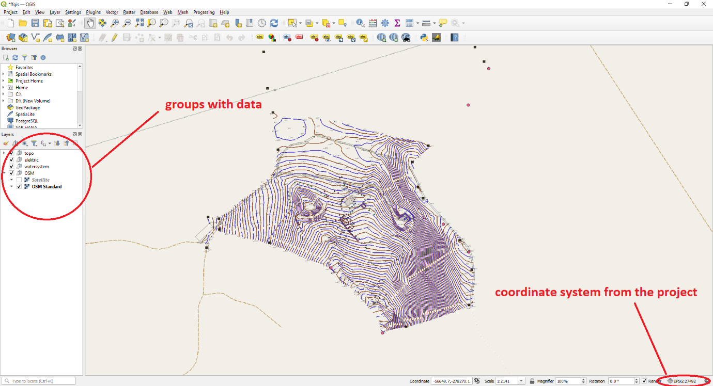

Bild 01

In der Toolbar sind die wichtigsten Funktionen mit Icons hinterlegt. Diese lässt sich ausbauen in den unzähligen Erweiterungen gedownloadet und integriert werden können (dies führt hier aber zu weit). Wichtige Grundfunktionen sind in dieser Bild 02 verdeutlicht. Wie ein neuer Shapefile erzeugt wird ist im Gliederungspunkt sieben erläutert.

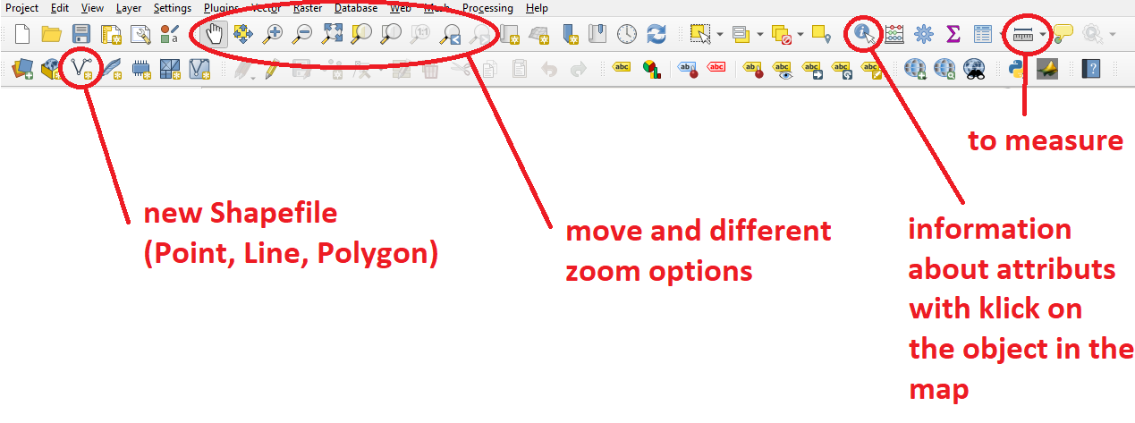

Bild 02

* 1. **Koordinatensysteme**

In QGIS lassen sich weltweit alle genutzten Koordinatensysteme einstellen. Diese sind mit dem EPSG Code eindeutig definiert. Im Projekt der **Fab-Farm** arbeiten wir im **Gauss Krüger Datum 73 (EPSG: 27492).** Dieses ist das offiziell genutzte System für Portugal und **wir nehmen in diesem Projekt hier keine Änderung** vor.

Wenn wir **neue Daten** aus anderen Quellen heranziehen und **in das Projekt einladen** müssen wir ein **Koordinatensystem** speziell für diese Daten **bestimmen**. Wenn die Daten in einem anderen Koordinatensystem gemessen wurden wählen wir das entsprechende aus und es erfolgt eine Transformierung. In QGIS ist es dadurch möglich mit Geodaten aus verschiedenen Koordinatensystemen zu arbeiten. Wenn wir einen **neuen Layer erzeugen wählen wir das Koordinatensystem des Projektes** (EPSG: 27492). Wie dies funktioniert ist im Punkt 7 beschrieben.

1. **Mit welchen Daten arbeiten wir?**

* Generell unterscheiden wir zwischen **Rasterdaten** und **Vektordaten**
* **Rasterdaten:**

TIFF, PNG, JPEG …

* **Vektordaten:**

**Shape Dateien (.shp)** (Punkte, Linien, Polygone)

enthält die Geometrieinformationen (Objekte) und Attribute

**GeoPackage (.gpkg)** kann neben SHAPE ebenso für Geometrien (Punkte, Linien, Polygone) mit Attributen verwendet werden

Wenn wir von Autocad daten importieren wollen ist das **DXF** Format weniger fehleranfällig als **DWG** Format

Es können verschiedene Webmapservice **WMS** integriert werden - im Projekt haben wir Google Satellit und open Street Maps eingebunden

**4. Wie lade ich Daten ein?**

* **Shape Daten + GeoPackage** per **Drag and Dro**p (alternativ Layer 🡪 Add Layer …)
* **TIFF Dateien** mit Koordinatenbezug ebenso per **Drag and Drop** (alternativ Layer 🡪 Add Layer …)
* muss ein Rasterbild eingepasst werden erfolgt dies über den Menüpunkt **Raster**
* **DXF und DWG Dateien** müssen über den Menüpunkt „Projekt“ 🡪 „Export/Import“ eingeladen werden

**5. Wie erstelle ich eine Shapedatei?**

**- Speicherpfad angeben** (Ordner Data 🡪 Shape)

**-** Button **„New Shapfile“**

**- Geometry type** festlegen (Punkt, Linie, Polygon)

**- Koordinatensystem** festlegen (EPSG: 27492)

**-** wenn nötig **Attribute erstellen** („id“ ist immer vorgegeben, kann aber gelöscht werden)

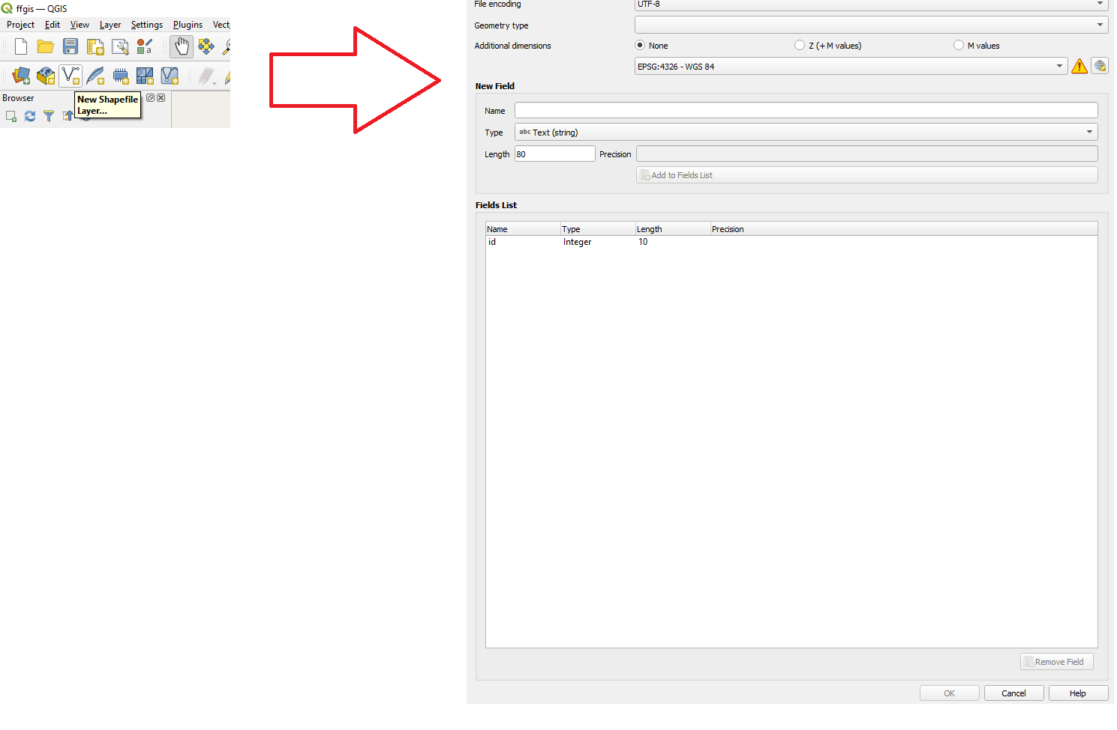

Bild 03

**6. Wie bearbeite ich eine Shapedatei?**

**6.1 Digitaliseren (Punkte, Linien, Polygone)**

Bevor ich eine Shapedatei oder GeoPackage bearbeiten kann muss ich in den **Bearbeitungsmodus wechseln** (Toggle Editing). Dafür wählt man wie im Bild zu sehen den **Icon Stift**. Um die Bearbeitung zu beenden und zu speichern klicke ich erneut auf dem Icon. **Dabei wird die Ursprungsdatei geändert!**

Um ein Objekt (Punkt, Linie oder Polygon) hinzuzufügen starte ich ebenfalls den **Bearbeitungsmodus** (Icon Stift). Ich wähle das Icon wie im Bild 03 gezeigt wird. Nun digitalisiere ich das Objekt. Für Linien oder Polygone beende ich die Digitalisierung mit der rechten Maustaste. Nun muss ich die **Attribute vergeben** (Bild 04) und das Objekt wird erzeugt. Ich füge weitere Objekte hinzu oder beende die Prozedur und **verlasse den Bearbeitungsmodus**.

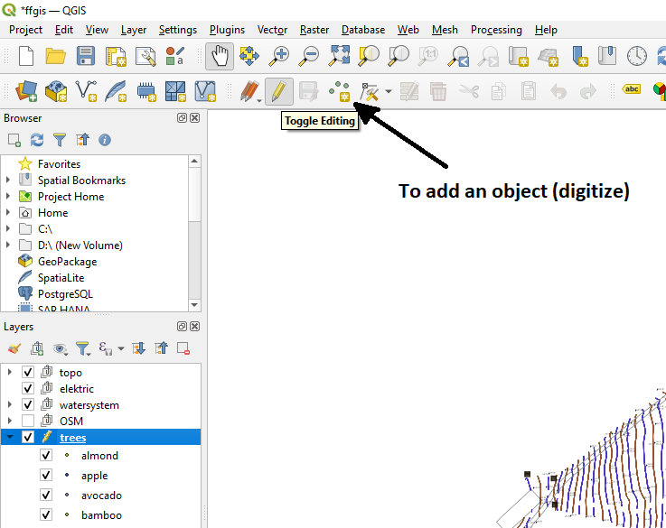

Bild 03

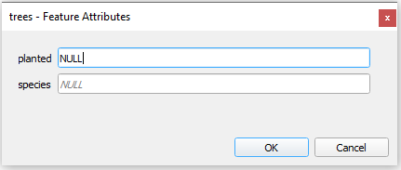

Bild 04

**6.2 Attribute bearbeiten, ergänzen, löschen**

Die Attribute der Layer lassen sich anzeigen indem ich die Attributtabelle öffne. Mit einem Rechtsklick auf den Layer (Bild 05) und **„Attributtabelle öffnen“** wird mir diese angezeigt. (Bild 06)

|  |  |
| --- | --- |
| Bild 05 | Bild 06 |

In der Attributtabelle können **Änderungen** vorgenommen werden, wenn der **Bearbeitungsmodus eingeschaltet** wird (Icon Stift, links oben). Wenn ich die Bearbeitung beende (Erneut Icon Stift klicken) **ändere ich die Datei**!

Was kann ich bei **aktiven Bearbeitungsmodus** machen:

* Spalten ergänzen, löschen (Attribute hinzufügen, löschen)
* Einzelne Objekte löschen (Klick und Papierkorb)
* Objekte filtern
* Einzelne Attribute ändern (Klick in jeweilige Zelle)

**6.3 Darstellung ändern**

Um die **Darstellung, Beschriftung der Layer zu ändern** oder zu bearbeiten müssen wir in die Eigenschaften gehen. Diese öffnen wir mit einem Rechtsklick auf den jeweiligen Layer 🡪 **„Properties…“**. (Bild 07)

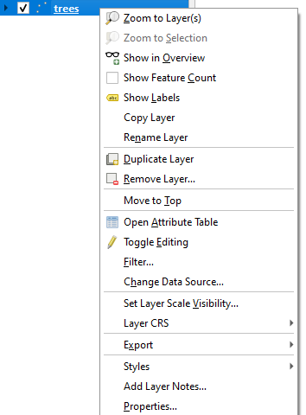

Bild 07

In diesem Fenster können wir die Eigenschaften (Koordinatenssystem, Pfad usw.) und **Darstellungen des Layers ändern** und ansehen. Wir nehmen hier **keine Änderung der Datei** vor, sodass wir hier **nicht in den Bearbeitungsmodus** gehen müssen. (Bild 08)

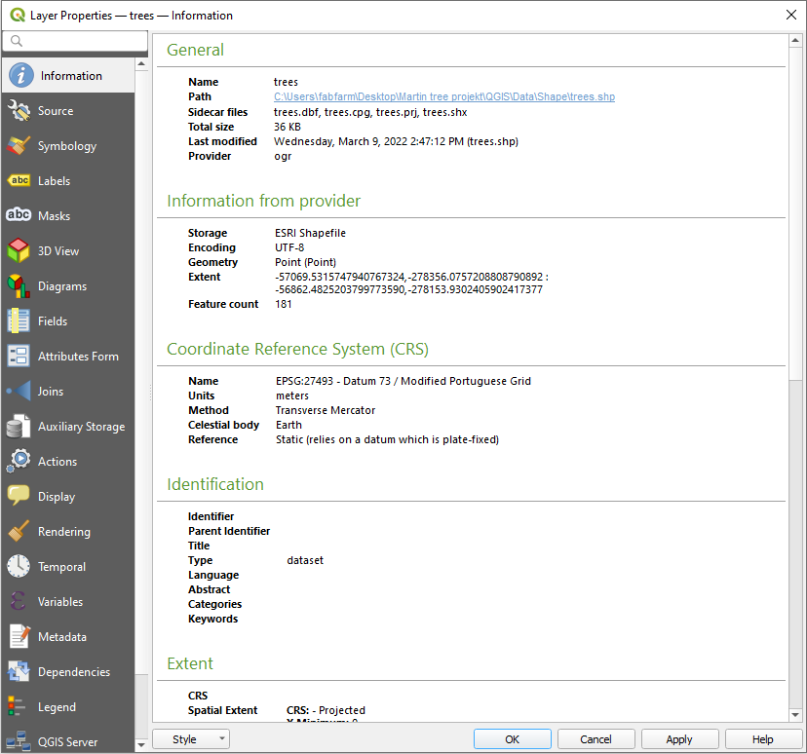

Bild 08

Für uns ist der Abschnitt **„Symbology“** wichtig. Hier können wir die **Darstellung der Layer** in der Karte ändern. Wir können **verschiedene Farben, Formen und Größen** auswählen. (Bild 09)

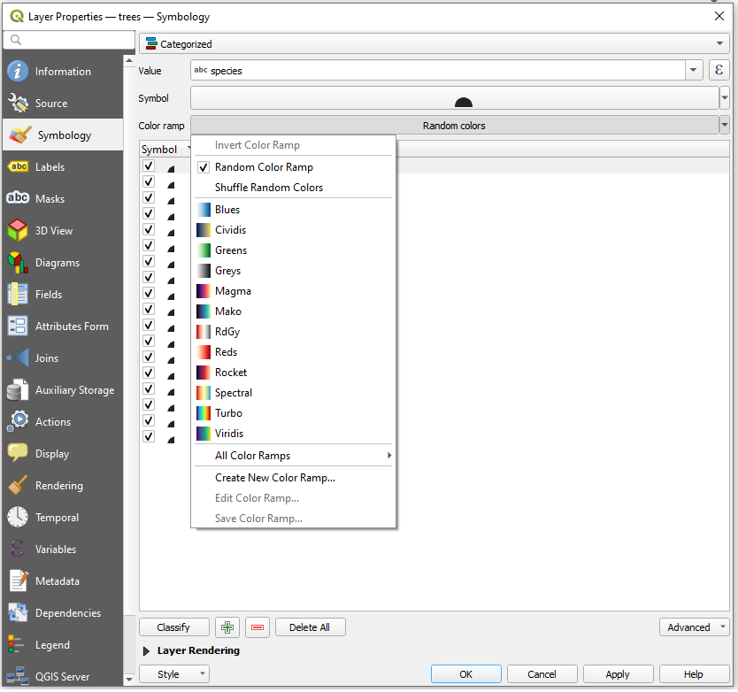

Bild 09

**Wichtig!** Als erstes müssen wir entscheiden was wir WIE Darstellen wollen. Hier müssen wir im oberen Pop-Up-Fenster zwischen (Bild 10):

**„No Symbols“** = keine Darstellung

„**Single Symbol“** = Alle Punkte, Linien, Polygone gleiche Darstellung

**„Categorized“** = Es wird ein Attribut des Layers gewählt 🡪 differenzierte Darstellung nach Attribut (Bsp. Layer: tree, attribut: species)

wählen. Die anderen Möglichkeiten werden hier nicht weiter beschrieben, da sie für das Projekt nicht als wichtig erachtet werden.

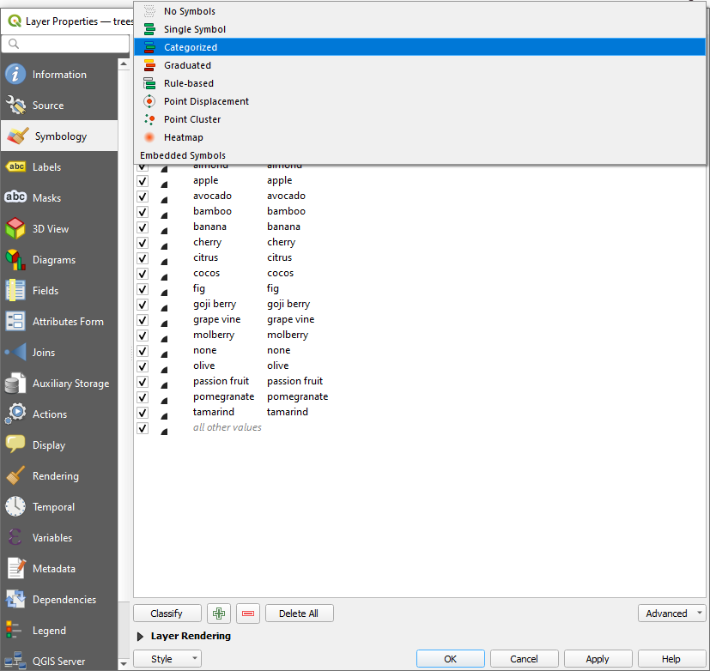

Bild 10

**6.4 Beschriftungen**

Es ist möglich sich die Objekte eines Layers mit den Attributen zu beschriften. Dies erfolgt wieder über die **Eigenschaften**. Man wählt das jeweilige Attribut und es lassen sich viele Anpassungen der Schriftart vornehmen.

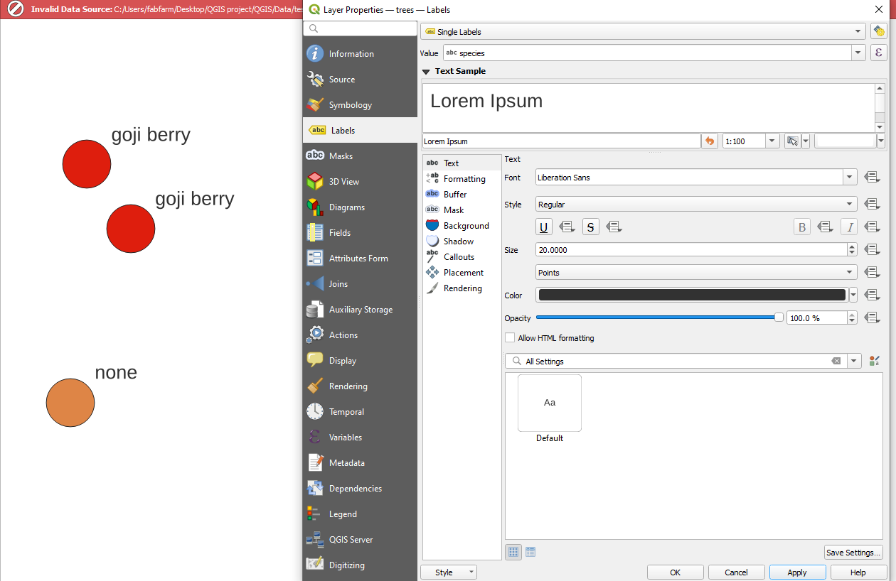

**7. Beispiel Wasserleitung**

In diesem Beispiel erstellen wir eine Shapedatei (Linie). In der Toolbar finden wir wie im Bild zu sehen das Icon „New Shapefile“. Nun müssen wir den Dateipfad, den Geometrietyp (Linie), den EPSG Code angeben.



Wir fügen nun die Attribute hinzu. Size (als string) und drinkwater (als string). Wenn neue Objekte erzeugt werden können diese mit den genannten Informationen gefüllt werden.

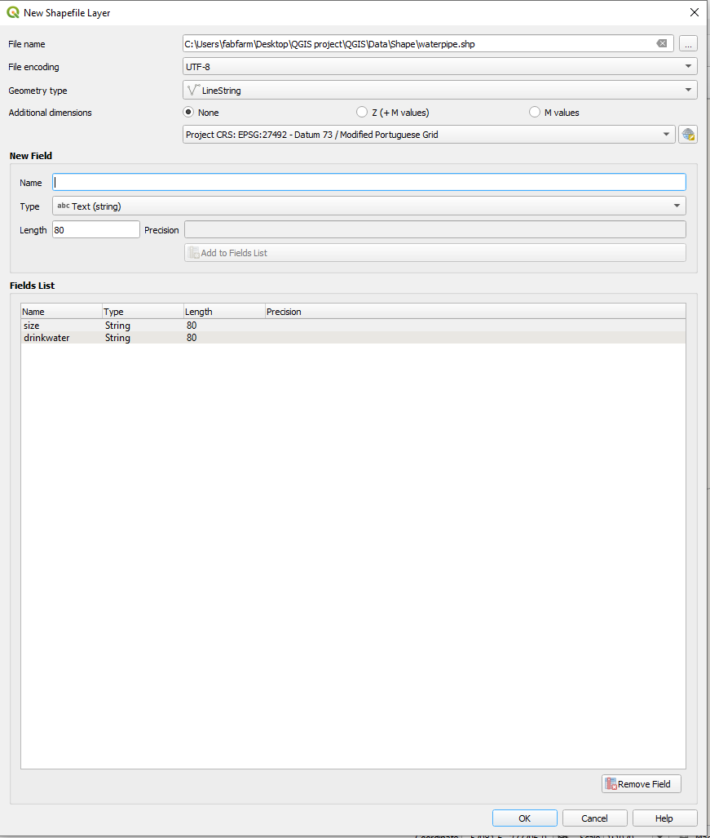

Die Datei wurde erstellt und der Layer im Projekt direkt eingebunden. Wir wollen nun die Darstellung ändern. Wir gehen in die Eigenschaften und in den Bereich **„Symbology“**. Wir entscheiden uns für eine einheitliche Darstellung aller Leitungen (Single symbol). Wir stellen die Größe und wähle **„Map Lines“**. Dies ermöglicht eine **maßstabsunabhängige Größendarstellung.**

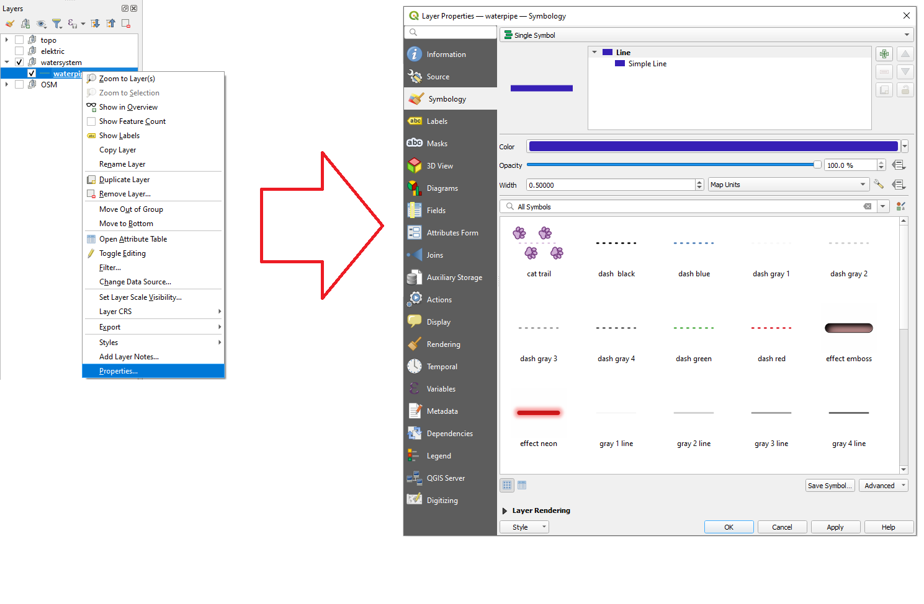

Wir fügen nun Objekte hinzu indem wir eine Leitung digitalisieren. Wir wechseln mit den Icon Stift in den Bearbeitungsmodus und wählen danach das mit dem Pfeil markierte Icon um die Digitalisierung zu starten. Mit einem Rechtsklick beende ich die Digitalisierung und vergebe anschließend die Attribute.

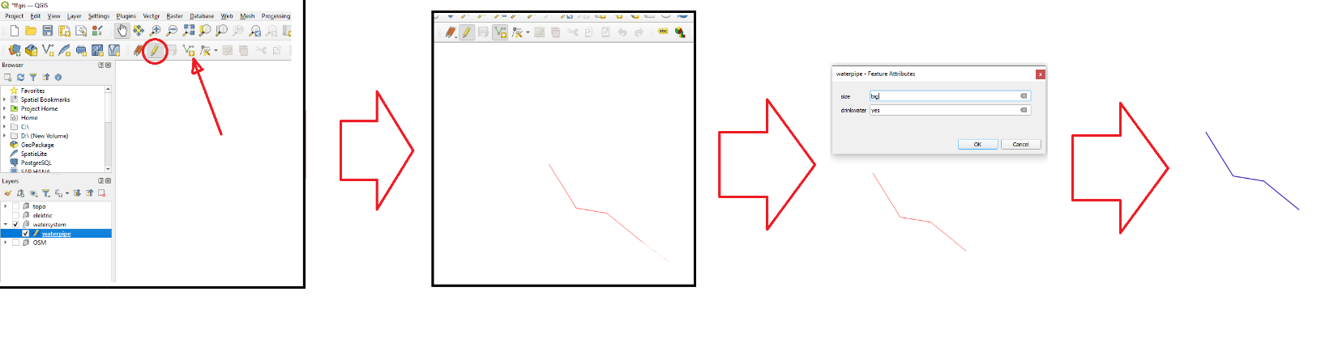

**8. Wie erstelle ich Karten?**

In QGIS befindet sich ein Layout Manager. Dem Nutzer ist es möglich ein Print Layout zu gestalten und abzuspeichern. Dieses kann nun immer wieder verwendet werden. Für das Projekt ffgis wurde das Layout „treemap“ erstellt.

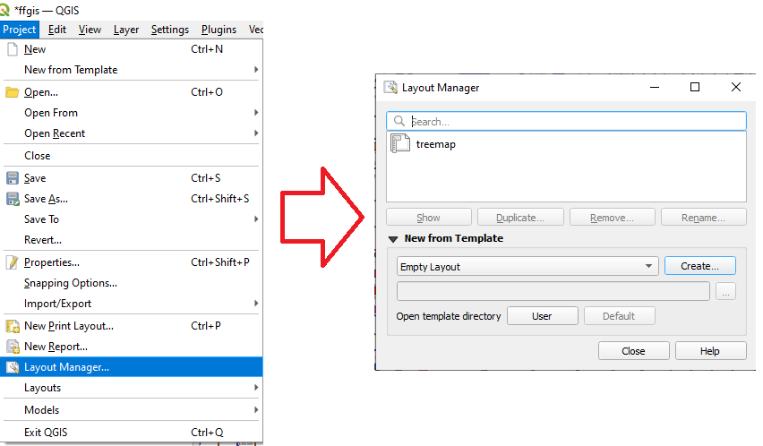

Wie im Bild unten zu sehen ist, ist bereits eine Legende, ein Maßstab und ein Rahmen integriert. Mit der Toolbox am linken Rand lässt sich die Darstellung ändern. Die Karte ist mit dem Projekt verbunden sodass die Kartendarstellung sich dem Projekt anpasst. Mit der Toolbox im oberen Bereich lässt sich die Karte in verschiedene Formate exportieren oder Änderungen des Printlayouts abspeichern.

